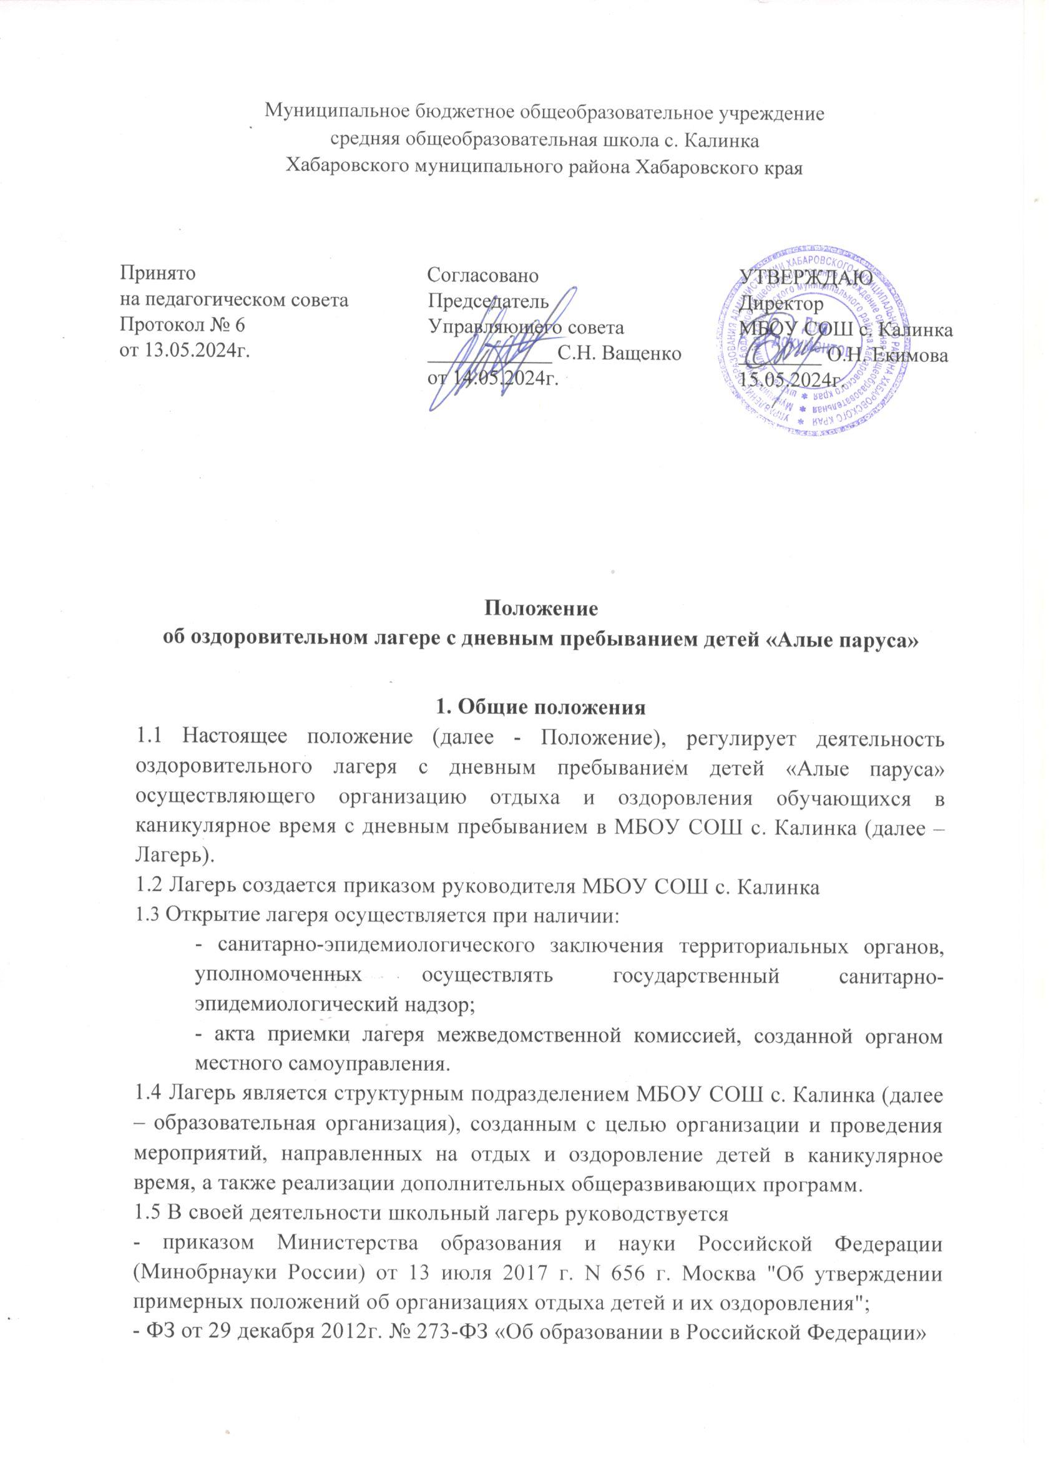

- ФЗ от 24.07.1998 № 124-ФЗ «Об основных гарантиях прав ребенка в Российской Федерации»

- ФЗ от 30.03.1999 г. № 52-ФЗ [«О санитарно-эпидемиологическом благополучии населения»](http://www.consultant.ru/document/cons_doc_LAW_22481/)

- СанПиН 2.4.3648-20 «Санитарно-эпидемиологические требования к организациям воспитания и обучения, отдыха и оздоровления детей и молодежи» от 28 сентября 2020 г. № 28;

- СанПиН 2.3/2.4.3590-20 «Санитарно-эпидемиологические требования к организации общественного питания населения» от 27 октября 2020г.

- ФЗ от 02.01.2020 № 29-ФЗ «О качестве и безопасности пищевых продуктов»;

- Постановлением правительства РФ от 25.02.2000г. № 163 «Об утверждении перечня тяжелых работ и работ с вредными или опасными условиями труда, при выполнении которых запрещается применение труда лиц моложе восемнадцати лет» (с изменениями и дополнениями);

- Приказом Министерства здравоохранения РФ от 13 июня 2018 г. N327 н «Об утверждении Порядка оказания медицинской помощи несовершеннолетним в период оздоровления и организованного отдыха" (с изменениями и дополнениями)

- настоящим Положением, а также актами управления образования Хабаровского муниципального района и Уставом школы.

1.6 Лагерь осуществляет свою деятельность во взаимодействии с заинтересованными федеральными государственными органами, органами государственной власти субъектов Российской Федерации и органами местного самоуправления в рамках их компетенции, а также с общественными организациями и объединениями.

1.7 Содержание, формы и методы работы лагеря определяются дополнительной общеобразовательной программой Лагеря. Дополнительная общеобразовательная программа утверждается руководителем образовательной организации.

1.8 Функционирование Лагеря обеспечивается за счет средств бюджета администрации Хабаровского муниципального района, за счет средств физических и юридических лиц в качестве приносящей доход деятельности. Порядок определения размера родительской платы за отдых и оздоровление детей регулируется дополнительно нормативными актами администрации Хабаровского района.

1.9 Местонахождение Лагеря: 680549 Хабаровский край, Хабаровский район, с. Калинка ул. Авиаторов, 10.

1.10 Лагерь является стационарным.

1.11 Режим пребывания детей в лагере: с 8:30 до 14:30 ч, с организацией двухразового питания (завтрак и обед);

1.12 Режим дня утверждается руководителем образовательной организации в соответствии с требованиями постановления Главного санитарного врача России от 28 сентября 2020 г. № 28 «Об утверждении СанПиН 2.4.3648-20».

1.13 Продолжительность и календарный график лагерных смен устанавливаются ежегодно приказом руководителя образовательной организации.

**2. Цели и задачи деятельности лагеря**

2.1 Основной целью деятельности лагеря является обеспечение развития, отдыха и оздоровления детей в возрасте от 6 лет 6 месяцев до 17 лет включительно (далее - дети).

2.2 Основными целями деятельности лагеря являются:

* выявление и развитие творческого потенциала детей, развитие разносторонних интересов детей, удовлетворение их индивидуальных потребностей в интеллектуальном, нравственном и физическом совершенствовании, а также в занятиях физической культурой, спортом и туризмом;
* социализация детей, развитие коммуникативных и лидерских качеств детей, формирование у детей культуры и навыков здорового и безопасного образа жизни, общей культуры детей, обеспечение духовно-нравственного, гражданско-патриотического, трудового воспитания детей;
* организация размещения детей в школьном лагере и обеспечение их питанием в соответствии с санитарно-эпидемиологическими [правилами](consultantplus://offline/ref=EAB3FC1385B6720CD5BC5E23D4A57D93C30BDF244308E933CDA3504283BB6C2EE40E79EA2F4D615CcCGAP%20) и гигиеническими нормативами Российской Федерации;
* создание и обеспечение необходимых условий для личностного развития, укрепления здоровья, профессионального самоопределения и творческого труда детей.

2.3 Лагерь:

* осуществляет культурно-досуговую, туристскую, краеведческую, экскурсионную деятельность, обеспечивающую рациональное использование свободного времени детей, их духовно-нравственное развитие, приобщение к ценностям культуры и искусства;
* осуществляет деятельность, направленную на развитие творческого потенциала и всестороннее развитие способностей у детей, развитие физической культуры и спорта детей, в том числе на физическое развитие и укрепление здоровья детей;
* осуществляет образовательную деятельность по реализации дополнительных общеразвивающих программ;
* организует размещение, питание детей в школьном лагере;
* обеспечивает безопасные условия жизнедеятельности детей;
* организует оказание медицинской помощи детям в период их пребывания в школьном лагере, формирование навыков здорового образа жизни у детей;
* осуществляет психолого-педагогическую деятельность, направленную на улучшение психологического состояния детей и их адаптацию к условиям лагеря.

**3. Организация деятельности лагеря**

3.1 Предметом деятельности школьного лагеря являются организация и проведение мероприятий, направленных на отдых и оздоровление детей, в каникулярное время, а также реализация дополнительных общеразвивающих программ.

Школьный лагерь вправе осуществлять иную деятельность, если такая деятельность соответствует целям его создания.

Право на осуществление в школьном лагере деятельности, для занятия которой необходимо получение специального разрешения (лицензии), возникает с момента получения такого разрешения (лицензии) или в указанный в нем срок и прекращается при прекращении действия разрешения (лицензии).

3.2 Лагерь для осуществления своих целей использует помещения образовательной организации, а именно: игровые комнаты, помещения для занятий кружков, спортивный зал, столовую, помещение для сушки одежды и обуви, раздевалку для верхней одежды, кладовую спортинвентаря, игр и кружкового инвентаря, туалеты, помещение для хранения, обработки уборочного инвентаря и приготовления дезинфекционных растворов.

3.3 Питание детей в Лагере осуществляется в столовой образовательной организации по согласованию с территориальными центрами Госсанэпиднадзора в соответствии с примерным меню и программой производственного контроля за качеством и безопасностью приготовляемых блюд.

3.4 Оказание медицинской помощи осуществляется по фактическому месту расположения КГБУЗ, в соответствии с договором по организации медицинского обслуживания с медицинской организацией в соответствии с [законодательством](consultantplus://offline/ref=4F4565CD41B9671EDFB572F9DE11B05E6AC04110CF31E040982C6336CB31F8CE90DDEC2EC42E1997hEz2M%20) Российской Федерации об охране здоровья граждан.

3.5 Условия размещения, устройства, содержания и организации работы школьного лагеря должны соответствовать санитарно-эпидемиологическим [правилам](consultantplus://offline/ref=F78C6F684B2326110E3478B5789A7A55DECD530CA33CCFBE3561FAE5BD1ACBDD8F2D74EAE7A876C4f60DM%20) и гигиеническим нормативам, требованиям противопожарной и антитеррористической безопасности.

3.6 В Лагере обеспечивается доступ детей-инвалидов и детей с ОВЗ ко всем объектам инфраструктуры лагеря, а также к предоставляемым согласно п.2.3 услугам, в том числе созданы специальные условия для получения указанными лицами образования по реализуемой в школьном лагере образовательной программе.

3.7 В Лагере не допускаются создание и деятельность политических партий, религиозных организаций (объединений).

3.8 Проезд группы обучающихся и воспитанников во время проведения экскурсий, выездных соревнований и других мероприятий осуществляется в сопровождении не менее двух педагогов с соблюдением требований к перевозкам обучающихся и воспитанников соответствующим видом транспорта. При проезде группы более 30 обучающихся и воспитанников число сопровождающих педагогов на каждые 15 обучающихся и воспитанников увеличивается на одного педагога.

3.9 Финансовое обеспечение деятельности Лагеря осуществляется в установленном законодательством Российской Федерации порядке.

**4. Комплектование лагеря**

4.1. В лагере создаются отряды (группы, команды) детей (одновозрастные, разновозрастные) в зависимости от направлений (тематики) программ смен, образовательных и воспитательных задач, с учетом интересов детей. Количество отрядов в лагере определяется приказом руководителя образовательной организации.

4.2. Предельная наполняемость отряда составляет:

для учащихся 1–4 классов – не более 25 детей;

для остальных учащихся – не более 30 детей.

4.3. Зачисление в лагерь производится на основании договора об организации отдыха и оздоровления ребенка, заключенным с родителями [(законными представителями)](consultantplus://offline/ref=309FD773562D93D125474EA7501FFC67DE46FB7AF701ABF5EA6161B9CEB9675DA4A32AC0366636n3hEP%20) детей и при условии своевременного внесения платы за питание и содержание детей согласно Постановлению главы района «Об утверждении продолжительности смен, стоимости набора продуктов питания, родительской платы в оздоровительных лагерях с дневным пребыванием детей, профильных и трудовых формированиях детей и подростков Хабаровского муниципального района, организованных в каникулярные периоды». Пребывание детей в школьном лагере регулируется законодательством Российской Федерации и [договором](http://base.garant.ru/72088086/53f89421bbdaf741eb2d1ecc4ddb4c33/#block_1000) об организации отдыха и оздоровления ребенка, заключенным с родителями (законными представителями) детей.

4.4 Для детей из малоимущих семей, находящихся в трудной жизненной ситуации, нуждающихся в оздоровительном отдыхе с участием КГКУ «Центр социальной поддержки населения по Хабаровскому району» заявления родителей (законного представителя) по утвержденной форме и весь необходимый пакет документов подается в МФЦ или КГКУ «Центр социальной поддержки населения по Хабаровскому району», где на основании заявлений формируются списки детей общеобразовательного учреждения, направляемых в лагеря с дневным пребыванием.

Для детей, нуждающихся в оздоровительном отдыхе с участием средств полной родительской платы или за счет средств муниципального бюджета и частичной родительской платы, школа, на основании заявлений родителей (законного представителя), по форме, утвержденной Управлением образования администрации Хабаровского муниципального района (далее Управление образования) формирует списки и предоставляет их в Управление образования.

4.5 Дети направляются в школьный лагерь при отсутствии медицинских противопоказаний для пребывания ребенка в школьном лагере. Не принимаются в лагерь дети с медицинскими противопоказаниями, установленными в Приказе Министерства здравоохранения РФ от 13 июня 2018 г. N327 «Об утверждении Порядка оказания медицинской помощи несовершеннолетним в период оздоровления и организованного отдыха" (с изменениями и дополнениями)

4.6 Исключение ребенка из лагеря осуществляется в следующих случаях:

- по заявлению родителей (законного представителя);

- по медицинским показаниям.

**5. Управление лагерем и требования к кадровому составу**

5.1 Координацию деятельности лагеря и контроль осуществляет руководитель образовательной организации.

5.2 Руководитель образовательной организации, исходя из объема финансирования, устанавливает штатное расписание.

5.3 Непосредственное руководство лагерем осуществляет руководитель лагеря, назначаемый приказом руководителя образовательной организации на срок, необходимый для подготовки и проведения лагеря (смены), предоставления последующей отчетности о деятельности лагеря.

5.4 Подбор работников для проведения смен лагеря осуществляется руководителем образовательной организации совместно с руководителем лагеря.

5.5 К работе в школьном лагере допускаются лица, не имеющие установленных законодательством Российской Федерации ограничений на занятие соответствующей трудовой деятельностью, а также прошедшие обязательные предварительные медицинские осмотры и периодические медицинские осмотры (обследования) и имеющие личные медицинские книжки.

5.6 При приеме на работу в школьный лагерь работники проходят инструктаж по технике безопасности, охране труда, правилам пожарной безопасности и охраны жизни людей на водных объектах, антитеррористической безопасности, предупреждению несчастных случаев с детьми под личную подпись инструктируемых.

5.7 Руководитель и работники школьного лагеря несут предусмотренную законодательством Российской Федерации ответственность за пребывание детей в школьном лагере, их жизнь и здоровье.

5.8 Начальник лагеря обязан немедленно информировать территориальные органы Роспотребнадзора о случаях возникновения групповых инфекционных заболеваний, об аварийных ситуациях в работе систем водоснабжения, канализации, технологического и холодильного оборудования.